Laboratorio de Computación
Salas A y B
Profesor: | Claudia Rodríguez Espino
Asignatura: | Fundamentos de programación
Grupo: | 1104
No de Práctica(s): | 4
Integrante(s): | Téllez Torres Lorena Alejandra
No. de Equipo de cómputo empleado: | 51
Semestre: | Primero
Fecha de entrega: | 08/09/18
Observaciones:

CALIFICACIÓN: ________________

Objetivo
Elaborar diagramas de flujo que representen soluciones algorítmicas vistas como una serie de acciones que comprendan un proceso.

Desarrollo
Un diagrama de flujo es la representación gráfica de un proceso, es decir, muestra gráficamente el flujo de acciones a seguir para cumplir con una tarea específica. También es la representación gráfica de un algoritmo.
La correcta construcción de estos diagramas es fundamental para la etapa de codificación, ya que, a partir del diagrama de flujo es posible codificar un programa en algún lenguaje de programación.
Los diagramas de flujo poseen símbolos que permiten estructurar la solución de un
problema de manera gráfica.

Forma del diagrama de flujo:
- Todo diagrama requiere de un inicio y de un fin.
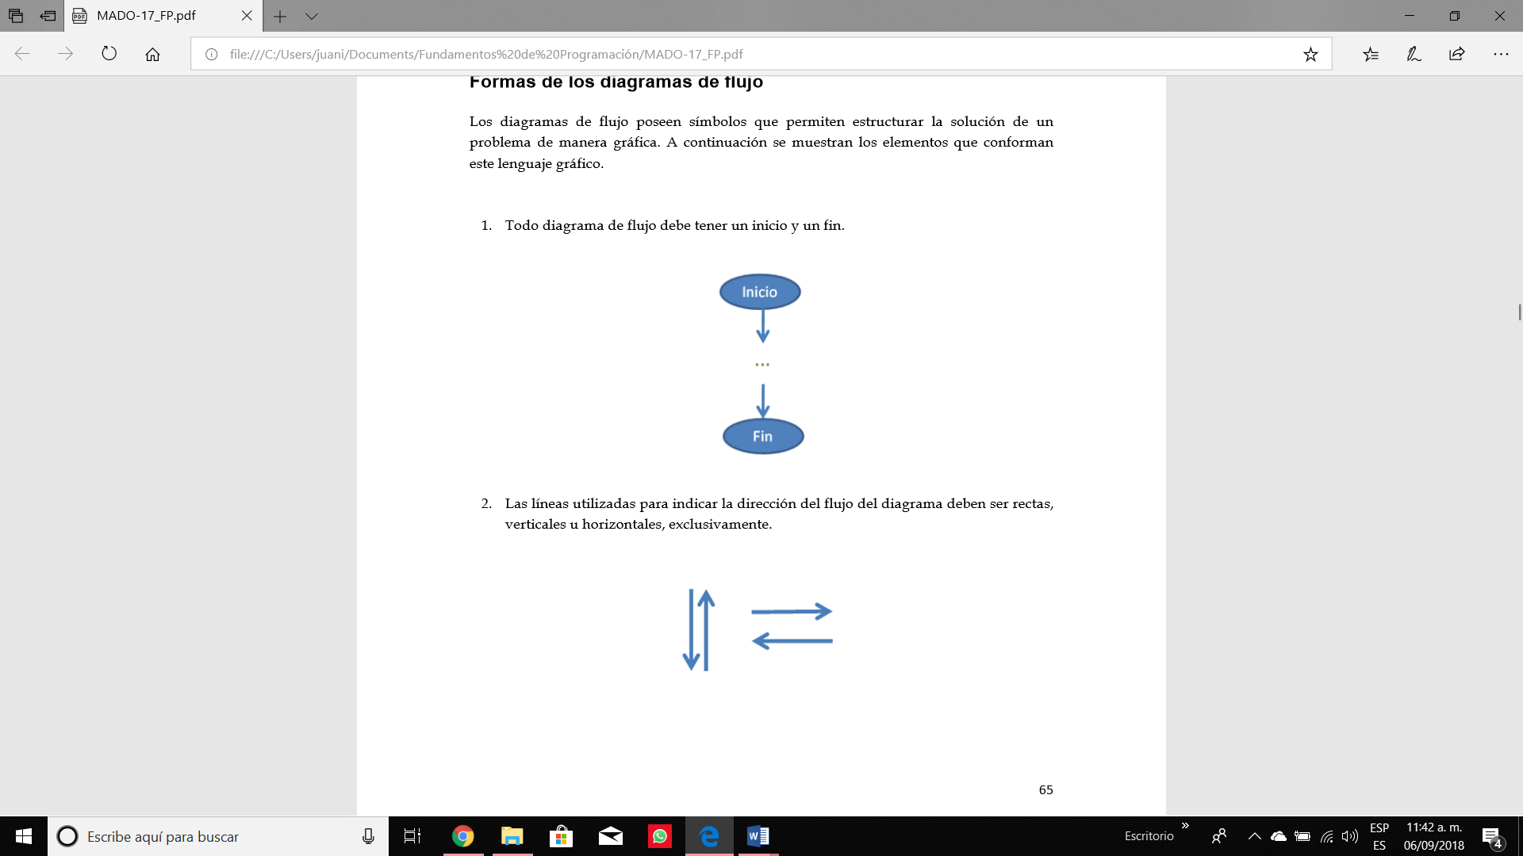
- Las líneas utilizadas para indicar la dirección del flujo del diagrama deben ser rectas,
verticales u horizontales, exclusivamente.

- Todas las líneas utilizadas para indicar la dirección del flujo del diagrama deben
estar conectadas a un símbolo.

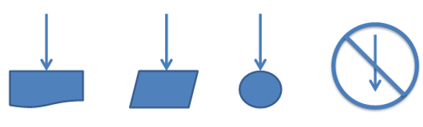

- El diagrama debe ser construido de arriba hacia abajo (top-down) y de izquierda a derecha (left to right).
- La notación utilizada en el diagrama de flujo debe ser independiente del lenguaje de programación en el que se va a codificar la solución.
- Se recomienda poner comentarios que expresen o ayuden a entender un bloque de símbolos.
- Si la extensión de un diagrama de flujo ocupa más de una página, es necesario utilizar y numerar los símbolos adecuados.
- A cada símbolo solo le puede llegar una línea de dirección de flujo.
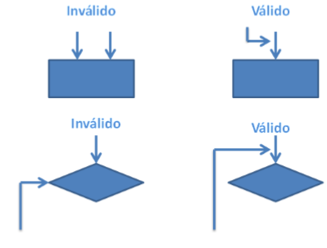
El diagrama de flujo para construir un diagrama de flujo es el siguiente:

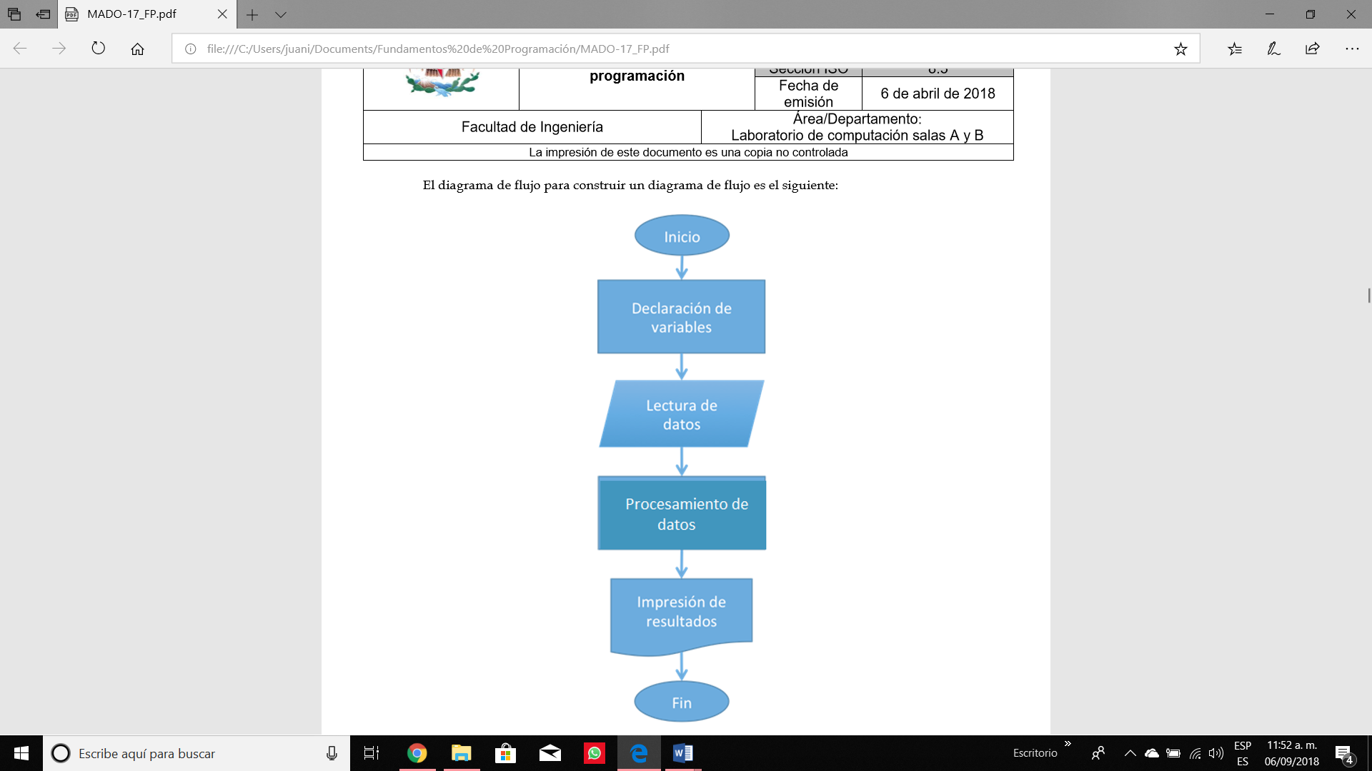

Diagramas de Flujo
Si x<2, x>2 o x=2
Inicio
x
Fin
X>2
X<2
Mostar
Mostar
No hay solución

Área de un Círculo
Inicio
r
A=3.1416x(r*r)
Mostrar A
Fin
Fórmula general
Inicio
a, b, c
Fin
d=0
d<0<d

d=
e= 2*a
Mostrar x₁ y x₂
X₁=
X₂=
Mostrar x₁ y x₂

Conclusión
En esta práctica reforcé y aprendí más sobre los diagramas de flujo ya que para mí no son fáciles de hacer, pero una vez que te empiezas a aprender las formas y como debe de irse dando la fluidez dadas las condiciones que tengas, siento que ya es más sencillo. Es una parte muy importante también a la hora de programar porque sigue siendo una guía para lo quieres hacer y a dónde quieres que llegue el usuario.

